**Structuration**

**Exprimer sa pensée à l’aide de croquis ou de schémas**

Pour exprimer sa pensée, le concepteur utilise **des croquis, des schémas**, des plans, des dessins,…suivant un code de représentation qui est un ensemble de règles graphiques partagées par tous, afin que la **représentation graphique soit compréhensible**.



**Croquis :**

**Dessin rapide** représentant l'essentiel des **formes** ou de ses ou de ses **différents constituants**.

**Schémas :**

**Dessin** destiné à faire **comprendre la structure ou le fonctionnement d’un objet**

**Plans :**

Dessin souvent en 2D (on parle alors de plans) se fait en vue d’une réalisation.

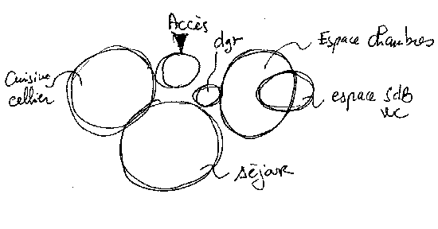

**Traduire des choix de solutions à l’aide d’un outil numérique**

Les solutions techniques sont **traduites à l’aide de logiciels de conception assisté par ordinateur** (CAO). Les applications les plus modernes de CAO assurent une modélisation de la réalité de l’objet permettant de multiples essais et tests par la simulation de son fonctionnement ou de sa réalisation.

**Présenter des solutions techniques à l’aide d’un support numérique**

Pour présenter des solutions techniques lors d’une revue de projet, on peut utiliser **des supports numériques de présentation** (diaporama, vidéo, page web..).

Le document multimédia obtenu se conformera à une **charte graphique** qui impose les caractéristiques (logos, couleurs, polices, taille, photos, …) pour une homogénéité de présentation.